Бінарне заняття з математики та інформатики

Бінарний (англ. binary, нім. binär) — подвійний, двоїстий, той, що складається з двох частин.
Бінарне заняття – різновид інтегрованого заняття, що органічно поєднує вивчення двох предметів. Дане заняття проводиться з метою реалізації міждисциплінарних зв’язків. Як творчість двох викладачів та учасників, що у свою чергу сприяє формуванню креативної компетентності. Бінарні заняття дозволяють інтегрувати знання з різних областей для рішення однієї проблеми, дають можливість застосувати отримані знання на практиці.
Так, наприклад, можна організувати бінарне заняття з математики та інформатики.
Тема: «Функції. Розв’язування рівнянь та систем рівнянь графічним методом»
Мета:
- розвивати вміння розв’язувати задачі, логічне мислення, творчі здібності студентів, обчислювальні навички, навички роботи на комп`ютері;
- зацікавити студентів, спонукати до вивчення математики та інформатики шляхом інтеграції предметів, практичної спрямованості матеріалу, його зв’язком з реальним життям;
- розвивати логічне мислення, увагу;
- сприяти самостійній роботі за комп’ютером.
Тип заняття: Узагальнення та систематизація знань.
Обладнання: ПК, презентація.
На початку бінарного заняття слід провести мотивацію навчальної діяльності, використовуючи презентаційний матеріал. Наприклад:
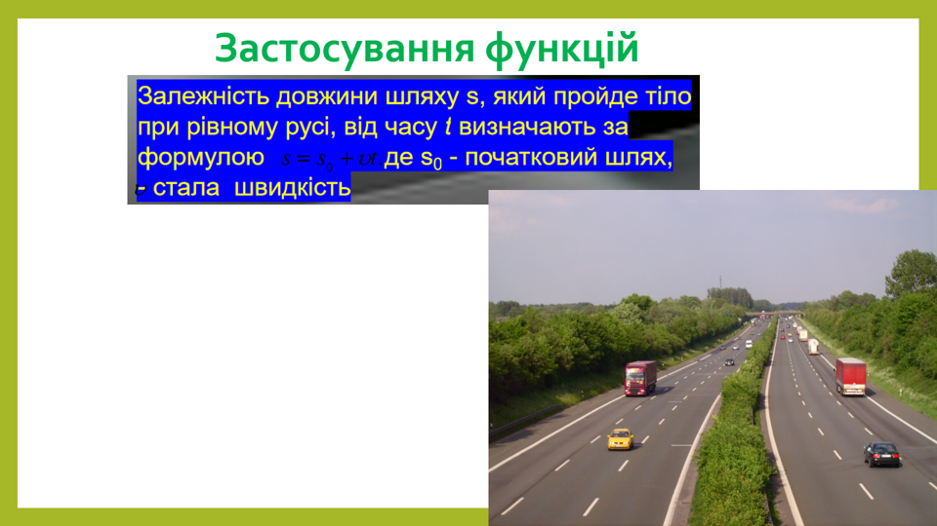
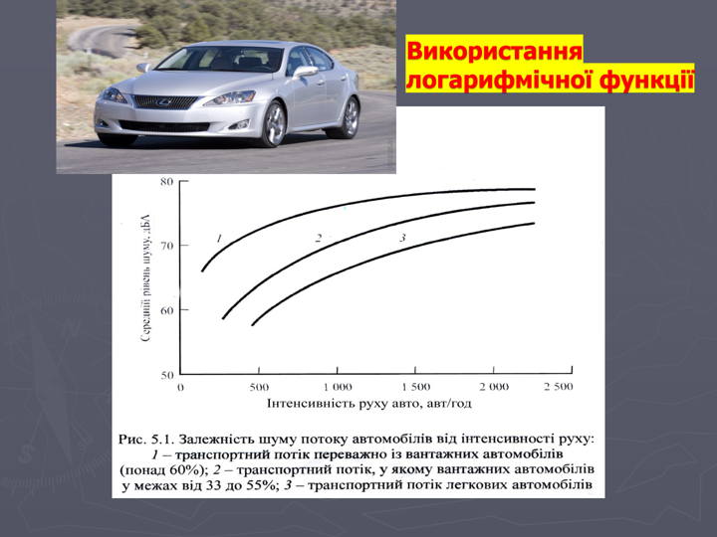
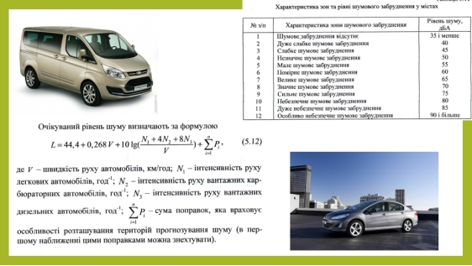
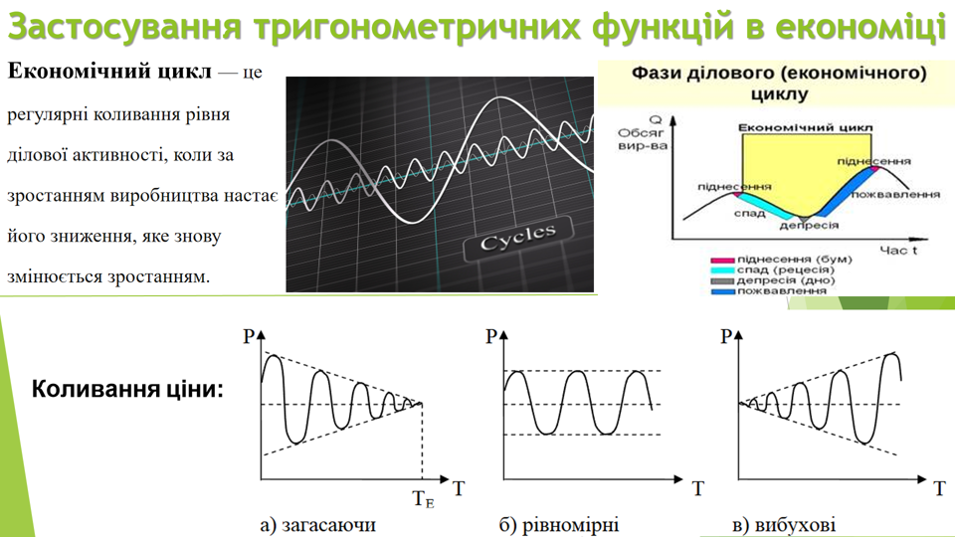
Наступним етапом може бути актуалізація опорних знань з даної теми з математики, також використовуючи презентаційний матеріал:
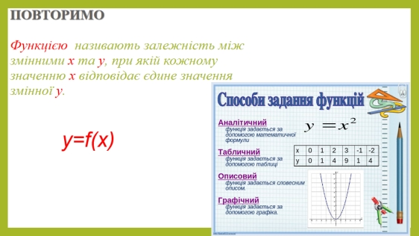

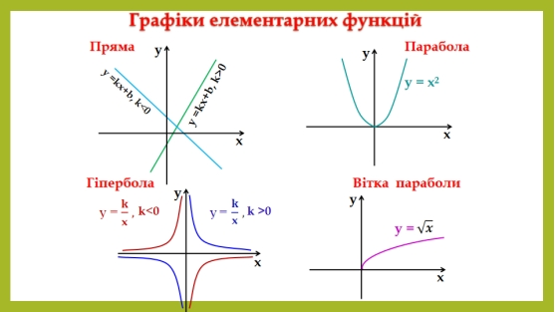
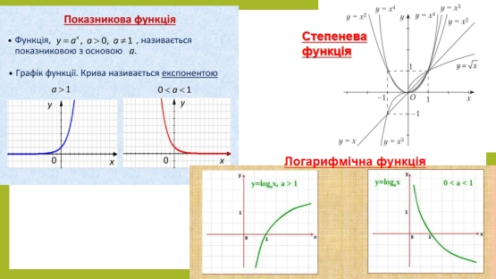
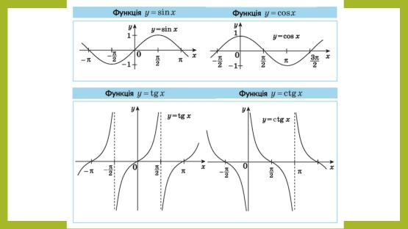
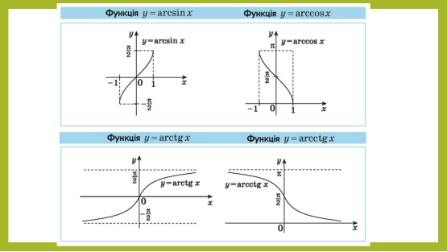
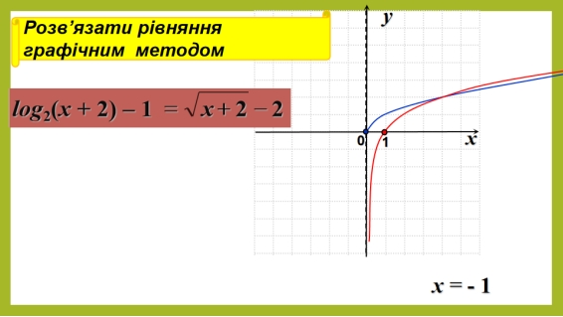
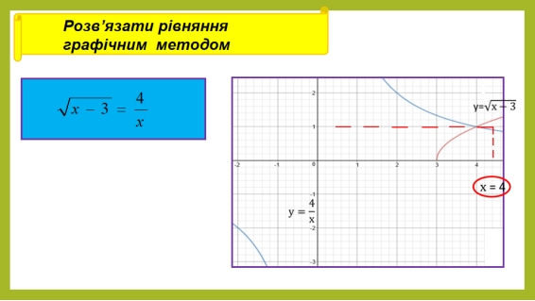
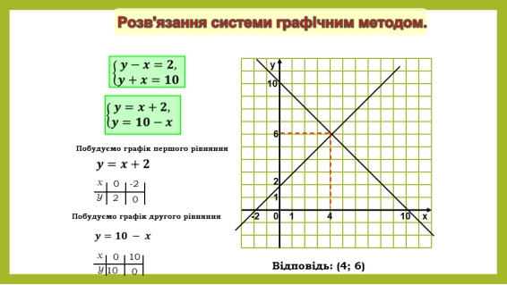
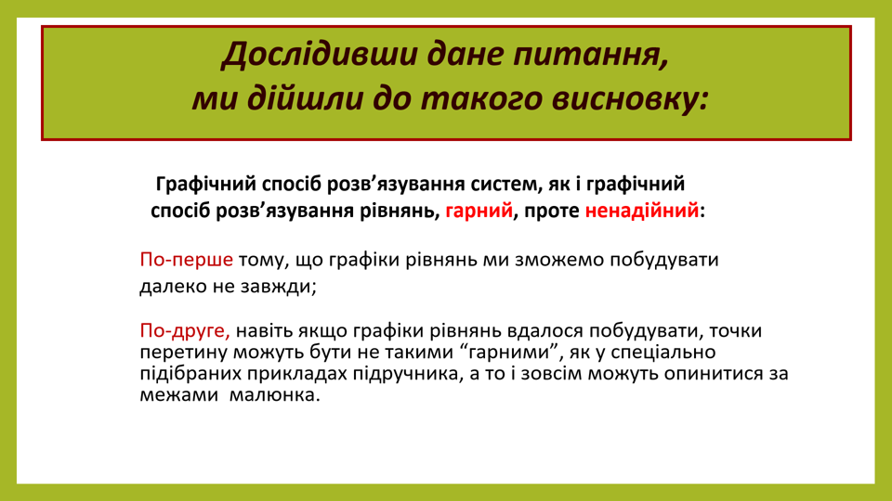

Необхідно наступним кроком наголосити, що саме тому ми звертаємося за допомогою до інформатики.
Сьогодні розроблено вже значну кількість програмних засобів, використання яких дозволяє розв’язувати за допомогою комп’ютера досить широке коло математичних задач різних рівнів складності. Найбільш придатними для підтримки вивчення курсу математики - комплект програм Gran.
Програма GRAN1 призначена для графічного аналізу функцій, звідки і походить її назва (GRaphic ANalysis).
Викладач інформатики пояснює, як користуватися даною програмою, пояснює алгоритм розв’язання в математичному процесорі Gran1.
І як закріплення знань студентів, провести спільну практичну роботу, завданнями якої можуть бути, наприклад:
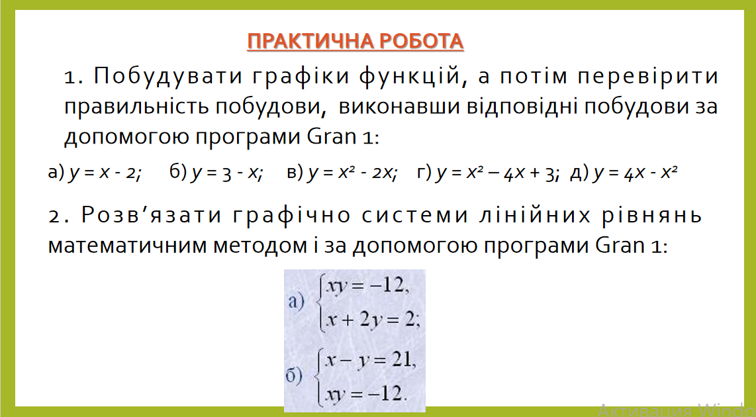
Підсумок бінарного заняття з математики та інформатики. Слова до студентів: «Отже, сьогодні ви мали можливість переконатись, що практичні навики роботи за комп’ютером, можна використовувати для розв’язання завдань з математики. Запам’ятайте: вміння працювати за комп’ютером – це інструмент, який допомагатиме вам при вивченні багатьох предметів, зокрема, математики».

Список використаних джерел
- Програмний засіб Gran1 https://ktoi.fi.npu.edu.ua/zavantazhyty/category/1-gran1
- https://yur-gazeta.com/publications/practice/inshe/binarne-praktichne-zanyattya-algoritm.html
- https://vseosvita.ua/library/prezentacia-logarifmi-i-avtomobili-193273.html
- https://naurok.com.ua/prezentaciya-integrovani-uroki-yak-zasib-pidvischennya-yakosti-znan-uchniv-104958.html
- https://vseosvita.ua/library/embed/000ueu-bb0f.docx.html

